**ΣΥΛΛΟΓΟΣ ΕΚΠΑΙΔΕΥΤΙΚΩΝ Π.Ε. ΗΛΙΟΥΠΟΛΗΣ**

**“Μ.ΠΑΠΑΜΑΥΡΟΣ”**

[email](http://WWW.sepeilioupolis.gr/)[sepeilioupolis@yahoo.gr](mailto:info@sepeilioupolis.gr)[www.sepeilioupolis.gr](http://WWW.sepeilioupolis.gr/)

Ακομινάτου 6   και  Παπαφλέσσα ,  16346 Ηλιούπολη

**30-5-2020**

**Aρ.Πρ:184**

**ΠΡΟΣ: ΜΕΛΗ ΜΑΣ**

**Δελτίο Τύπου**

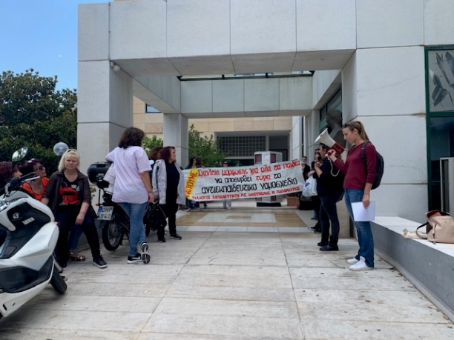

Την Παρασκευή 29/5/2020 στις 14.30 πραγματοποιήθηκε παράσταση διαμαρτυρίας, στο Δημαρχείο Ηλιούπολης, του Συλλόγου Εκπαιδευτικών ΠΕ «Μ.Παπαμαύρος», από κοινού με το γονε̈ικό κίνημα και το Σωματείο Εργαζομένων του Δήμου Ηλιούπολης για τη μονιμοποίηση των καθαριστριών, τη χρηματοδότηση της Σχολικής Επιτροπής και την απαίτηση να επαναλειτουργήσουν τα σχολεία με όλους τους απαραίτητους όρους και τις προϋποθέσεις για την ασφάλεια της υγείας μαθητών και εκπαιδευτικών.

Στη συνάντηση που είχαμε με τον Δήμαρχο, απαιτήσαμε τη μονιμοποίηση όλων των συμβασιούχων καθαριστριών που δουλεύουν τόσα χρόνια στα σχολεία ,αλλά και την πρόσληψη όλου του αναγκαίου μόνιμου προσωπικού που απαιτείται κατά τη διάρκεια λειτουργίας των σχολείων. Να αναλάβει το Κράτος την ευθύνη για την υγεία των μαθητών μας αλλά και των εκπαιδευτικών! Ζητήσαμε έκτακτη κρατική χρηματοδότηση στις Σχολικές Επιτροπές ,ώστε να διασφαλιστούν όλοι οι απαραίτητοι όροι υγιεινής και ασφάλειας για την επαναλειτουργία όλων των σχολικών μονάδων. Σχετικά με τα ατομικά μέτρα προστασίας τονίσαμε, ότι θεωρούμε απαραίτητο να επαρκούν καθημερινά και να δοθούν επιπλέον μάσκες σε όλα τα σχολεία, λόγω της υποχρεωτικότητας χρήσης μάσκας από συναδέλφους ΕΕΠ και Εκπ/κων Παράλληλης Στηρίξης. Παράλληλα, καταθέσαμε το ψήφισμα του Σωματείου Εργαζομένων του Δήμου Ηλιούπολης που υιοθετήσαμε, στηρίξαμε και συνυπογράψαμε ως Σύλλογος Εκπ/κων ΠΕ Ηλιούπολης «Μ.Παπαμαύρος».

Ο Δήμαρχος συμφώνησε με την ανάγκη μονιμοποίησης των συμβασιούχων καθαριστριών, καθώς, όπως μας είπε, το ψήφισμα των εργαζομένων στον Δήμο στηρίχθηκε και από το Δημοτικό Συμβούλιο. Παρόλα αυτά, απέκρυψε την αιτία που έχει οδηγήσει όλον αυτόν τον καιρό στην ομηρία των εργαζομένων στην καθαριότητα. Και αυτή δεν είναι άλλη, από την ίδια την πολιτική που στηρίζει και η πλειοψηφία του Δημοτικού Συμβουλίου της περιοχής μας και που τόσα χρόνια πρωτοστατεί στην ευέλικτη εργασία και τις συνθήκες λάστιχο. Επίσης, όπως μας είπε, εκτιμά οτι δεν υπάρχει βούληση από την πλευρά της Κυβέρνησης να προχωρήσει σε τέτοιου είδους ενέργεια μονιμοποίησης και μας ενημέρωσε για την πρόσληψη 30 συμβασιούχων σχολικών καθαριστών –καθαριστριών (στην Διαύγεια όμως αναρτήθηκαν 28 συμβασιούχοι) με 4μηνες συμβάσεις και δυνατότητα ανανέωσης για άλλους 4 μήνες , για να καλυφθούν οι ανάγκες καθαριότητας των σχολείων κατά τη διάρκεια λειτουργίας τους. Και όλα αυτά γίνονται την ώρα που ξεχειλώνουν το ωράριο των καθαριστριών, τις εξουθενώνουν, βάζοντας τους να εξυπηρετούν πολλά σχολεία παράλληλα, δεν τους παρέχουν τα απαραίτητα εργαλεία για τη δουλειά τους, μετατρέποντας και αυτήν την κατάσταση σε «ατομική ευθύνη» των εργαζομένων, με ευθύνη του ίδιου του κράτους. Η ίδια η στάση όμως και η πολιτική της πλειοψηφίας του Δημοτικού Συμβουλίου εξυπηρετεί αυτήν ακριβώς την πολιτική, οπότε…άλλα λόγια να αγαπιόμαστε..

Η Πρόεδρος των εργαζομένων του Δήμου δήλωσε ότι πάγιο αίτημα του Σωματείου είναι η μονιμοποίηση των συμβασιούχων και διευκρίνησε ότι οι συμβάσεις αυτές, που έχουν υπογραφεί απο το ΙΝΕΔΙΒΙΜ, λήγουν τέλος Ιουνίου και υπάρχει ο κίνδυνος απόλυσης ,ενώ για τις 4μηνες συμβάσεις έστω και αν ανανεωθούν για άλλους 4 μήνες δεν καλύπτουν τις ανάγκες των σχολείων. Τέλος, προτείναμε στον Δήμαρχο να γίνει κινητοποίηση από κοινού σωματείων ,φορέων και Δήμου για παραπέρα κλιμάκωση του αγώνα για τη μονιμοποίηση τους, καθώς από λόγια χορτάσαμε..

Τώρα είναι η ώρα να πάρει ο καθένας την ευθύνη του!!!

Να μπούμε μπροστά για να διεκδικήσουμε ΜΟΝΙΜΟΠΟΙΗΣΗ όλων των συμβασιούχων στην καθαριότητα!

Να διεκδικήσουμε να διασφαλιστούν οι όροι και οι προυποθέσεις για την ασφάλεια της υγείας μαθητών εκπαιδευτικών και όλου του λαού της περιοχής!

Έκτακτη χρηματοδότηση της Σχολικής Επιτροπής για να μπορέσουν τα σχολεία να λειτουργήσουν με ασφάλεια!

**Το Διοικητικό Συμβούλιο**



**Η ΠΡΟΕΔΡΟΣ Η Γ. ΓΡΑΜΜΑΤΕΑΣ**

**Χήρα Αγαθή Παρίντα Ηλέκτρα**